





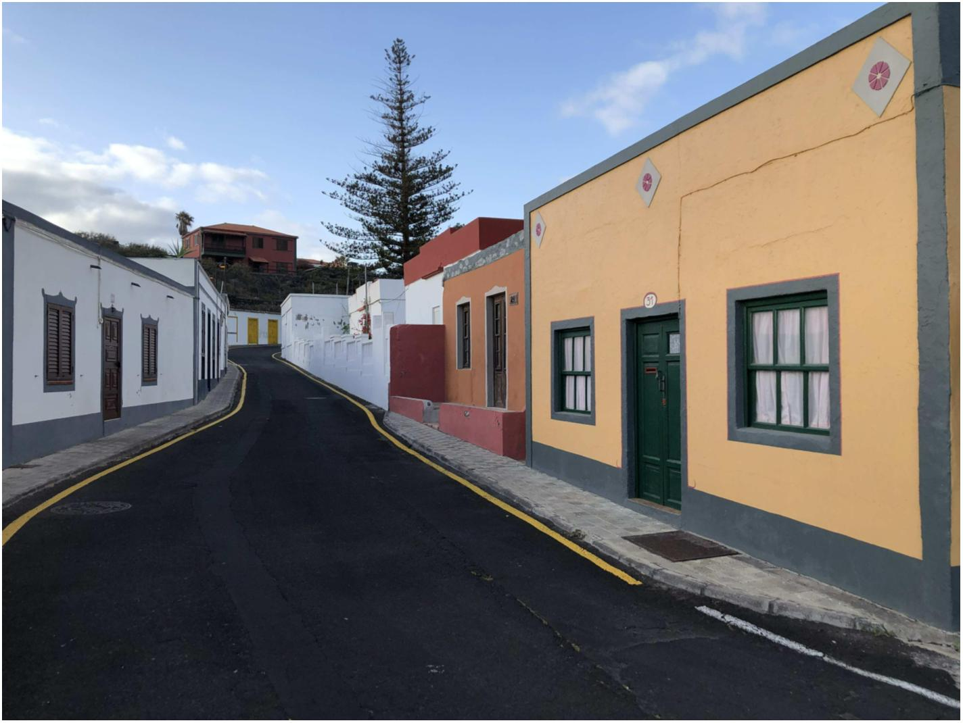

PRESUPUESTO 2021
AYUNTAMIENTO DE
BREÑA BAJA
PLAN ESTRATÉGICO DE
SUBVENCIONES
021
2


PLAN ESTRATÉGICO DE SUBVENCIONES
ANEXOS AL PRESUPUESTO GENERAL DEL AYUNTAMIENTO DE BREÑA
BAJA CORRESPONDIENTE AL EJERCICIO 2021.
1
. INTRODUCCIÓN
Consideraciones previas.
La Constitución Española alude en numerosos preceptos a la actividad
administrativa de fomento, así el artículo 43.3 establece el mandato a los poderes
públicos de fomentar la educación sanitaria, la educación física y el deporte, en el
artículo 44 determina que los poderes públicos promoverán el acceso a la cultura, así
como fomentar la ciencia y la investigación científica y técnica en beneficio del interés
general, el artículo 46 recoge la promoción del enriquecimiento del patrimonio
histórico y artístico, el artículo 48 establece el mandato de promover la participación
de la juventud en el desarrollo político, social, económico y cultural, entre otros
muchos mandatos. Al mismo tiempo consagra en su artículo 31.2 los principios de
eficiencia y economía en relación al gasto público, y todo ello en el marco de una
política presupuestaria orientada a la estabilidad presupuestaria y contención del
gasto.
La Ley 38/2003, de 17 de noviembre, General de Subvenciones, (en adelante
LGS) en su Exposición de Motivos, reconoce que una parte especialmente importante
de la actividad financiera del sector público se canaliza a través de subvenciones, con
el objeto de dar respuesta, con medidas de apoyo financiero, a demandas sociales y
económicas de personas y entidades públicas y privadas.
Por otro lado, las exigencias, cada vez más acusadas, de la sociedad actual de
un mayor control, conocimiento y participación en la toma de decisiones de las
Administraciones Públicas, han derivado en el principio de transparencia, que es uno
de los fundamentos de nuestro actual Estado social y democrático de Derecho, y por
tanto de las Administraciones, cuyo verdadera razón de ser es el servicio a los
ciudadanos.
En cumplimiento de este principio de transparencia en materia de gestión
pública se ha otorgado una gran importancia al desarrollo de fórmulas e instrumentos
que garanticen una dirección eficaz y eficiente de la actividad financiera del sector
público y con el objetivo de desarrollar una línea de control sobre su gestión lo más
ordenada y controlada posible, se manifiesta la necesidad de llevar a cabo la
elaboración de un Plan Estratégico de Subvenciones. Se trata de un requisito legal,
esencial y previo al otorgamiento de las subvenciones.
De esta forma, el marco normativo somete a la actividad financiera de los
sectores públicos a un conjunto de principios: Publicidad, transparencia, concurrencia,
objetividad, igualdad y no discriminación; Eficacia en el cumplimiento de los objetivos

fijados por la Administración otorgante; Control de la discrecionalidad administrativa;
Eficiencia en la asignación y utilización de los servicios públicos.
El Plan Estratégico de Subvenciones se encuentra regulado en la Ley General de
Subvenciones, concretamente en el artículo 8.1 que dispone que “Los órganos de las
Administraciones públicas o cualesquiera entes que propongan el establecimiento de
subvenciones, con carácter previo, deberán concretar en un plan estratégico de
subvenciones los objetivos y efectos que se pretenden con su aplicación, el plazo
necesario para su consecución, los costes previsibles y sus fuentes de financiación,
supeditándose en todo caso al cumplimiento de los objetivos de estabilidad
presupuestaria”.
Asimismo debe ser tenido en cuenta el Real Decreto 887/2006, de 21 de julio,
por el que se aprueba el Reglamento de la Ley 38/2003, de 17 de noviembre, General
de Subvenciones, capítulo III, sección 1ª sobre planes estratégicos de subvenciones,
artículos 10 al 15, ambos incluidos, los cuales regulan la realización de los planes
estratégicos en la Administración General del Estado.
Concretamente el artículo 10 dispone que los planes estratégicos se configuran
como un instrumento de planificación de las políticas públicas que tengan por objeto el
fomento de una actividad de utilidad pública o interés social o de promoción de una
finalidad pública.
No existe una normativa específica aplicable a las Entidades Locales, si bien la
Ley 7/1985, de 2 de abril, reguladora de las Bases del Régimen Local, en su artículo 4,
otorga potestad de planificación y elaboración a las entidades para el desarrollo de los
planes de subvención. Este deberá ser confeccionado con carácter previo a cualquier
propuesta de otorgamiento de subvenciones y, todas las propuestas que deseen
plantearse, deberán quedar recogidas en el plan de Subvenciones Municipal de interés
general y social.
Con todo ello, se ha llevado a cabo el presente Plan, contando para ello con la
participación en todas las Áreas, Servicios y unidades responsables de la gestión de
subvenciones en el Ayuntamiento Breña Baja.
1
.2 Naturaleza jurídica.
El Plan Estratégico de Subvenciones se configura como un instrumento de
gestión de carácter programático, de planificación y carente de carácter normativo. Su
objetivo es garantizar la coherencia necesaria para garantizar la máxima efectividad de
la actividad administrativa de fomento que lleve a cabo el Ayuntamiento de Breña Baja
y su contenido no crea derechos ni obligaciones para la administración y tampoco
supone una incidencia directa en la esfera de los particulares.
Este Plan establece una línea de actuación la cual condiciona su efectividad a la
aprobación de las bases del mismo, de las convocatorias de las diferentes líneas de
subvención y de las disponibilidades presupuestarias de cada ejercicio que se

desarrolle, y en especial al cumplimiento de los objetivos de estabilidad presupuestaria
que se determinen para cada ejercicio.
1
.3 Competencia
El órgano competente para la aprobación del presente Plan Estratégico de
Subvenciones, es el Pleno de la Corporación Local, ejerciendo su función como
instrumento de planificación estratégica de la actividad subvencional o de fomento y
de gestión económica, de acuerdo con lo previsto en el artículo 22 de la Ley 7/1985
Reguladora de las bases del Régimen Local.
2
. ÁMBITO SUBJETIVO
El presente Plan Estratégico de Subvenciones 2021, incluye las subvenciones
que se pretenden conceder por el Ayuntamiento a través de las propuestas de sus
diversas Áreas de Gobierno –concejalías delegadas- que se aprobarán por resolución
de la Alcaldía- Presidencia.
Quedará recogido su procedimiento en las Bases de Ejecución del Presupuesto,
y se concederán mediante los procedimientos de concesión en régimen de
concurrencia competitiva y de concesión directa, con respeto a lo establecido en la
Ordenanza General reguladora de las Subvenciones del Ayuntamiento (BOP núm. 151,
de 16 de septiembre de 2005): “Las subvenciones podrán concederse de forma directa
o mediante procedimiento en régimen de concurrencia competitiva. El procedimiento
ordinario de concesión de subvenciones se tramitará en régimen de concurrencia
competitiva. Tendrá la consideración de concurrencia competitiva el procedimiento
mediante el cual la concesión de las subvenciones se realiza mediante la comparación
de las solicitudes presentadas, a fin de establecer una prelación entre las mismas, de
acuerdo con los criterios de valoración previamente fijados en las bases reguladoras y
en la convocatoria, dentro del crédito disponible, aquellas que hayan obtenido mayor
valoración en aplicación de los citados criterios”.
3
. ÁMBITO TEMPORAL
El ámbito temporal del presente Plan de Subvenciones se propone para el
ejercicio, en correspondencia presupuestaria, del periodo de enero a diciembre de
2
4
4
021.
. ASPECTOS ESTRATÉGICOS DEL PLAN
.1 Misión.
La actividad subvencional del Ayuntamiento Breña Baja tiene varios objetivos, y
por ello puede dividirse en diversos sectores de actuación.
Por un lado entiende como objetivo fundamental garantizar la igualdad de
oportunidades, promoviendo a través de ayudas económicas la inclusión social de

aquellos individuos que tengan dificultades de adaptación y/o de aquellos que puedan
encontrase en una situación de vulnerabilidad.
Por otro lado trata de impulsar el bienestar social de la comunidad donde
opera, promoviendo aquellos sectores de interés socio-cultural del municipio,
mediante la promoción de las diversas líneas estratégicas de cultura, ocio, deportes,
participación ciudadana, protección a la naturaleza y medio ambiente, juventud y
turismo, entre otros.
Asimismo, entendiendo que el asociacionismo es un instrumento adecuado
para fomentar la participación de la sociedad en los asuntos públicos y la convivencia
ciudadana, se establece una línea que trata de ayudar en la implementación del tejido
asociativo del municipio.
4
.2 Principios generales
El marco normativo, en materia de subvenciones establece unos principios
generales que delimitarán y controlarán la gestión municipal de las subvenciones. Se
trata de elementos fundamentales a tener en cuenta a la hora de elaborar en el Plan
Estratégico de Subvenciones:
•
Publicidad y concurrencia, mediante una convocatoria previa en la cual debe
garantizarse la concurrencia e igualdad en la distribución de los fondos
públicos. La concesión directa, por su parte, debe será tratada con carácter
especial y previo ya que, de conformidad con lo establecido en la norma
aplicable, deberá contar con las debidas disponibilidades presupuestarias.
•
•
Objetividad en el proceso de asignación de fondos públicos.
Igualdad y no discriminación, entre la ciudadanía, distintos sectores y entre los
colectivos.
•
•
•
Transparencia en el proceso de asignación de recursos públicos, tanto en el
proceso de concesión, como en la publicación de los resultados.
Eficacia en el cumplimiento de los objetivos, con el establecimiento de un
proceso de seguimiento y control de las subvenciones concedidas.
Eficiencia en la asignación y utilización de los recursos públicos, con la
valoración de las subvenciones y la asignación a los proyectos más eficientes.
Todos esos principios son aplicables al conjunto de las Líneas y Programas de
subvención del ayuntamiento.
4
.3 Objetivos generales
Son Objetivos generales del presente Plan estratégico y de las diferentes líneas
de ayudas y subvenciones del Ayuntamiento de Breña Baja para el ejercicio, los
siguientes:

Dar cumplimiento al mandato legal recogido en el artículo 8.1 de la Ley
8/2003 de 17 de noviembre, que obliga a los Ayuntamientos a que, previamente a la
3
concesión de subvenciones, se proceda a aprobar su correspondiente Plan Estratégico,
en el marco de desarrollo —disposiciones comunes- del Reglamento de articulación de
la misma Ley de Subvenciones, así como, en correspondencia de lo preceptuado por la
Ordenanza Reguladora de Subvenciones.
Establecer y normalizar, para el conjunto de las diversas líneas y programas de
ayuda y subvenciones del Ayuntamiento, un conjunto de principios y bases de
ejecución comunes a las mismas.
Mejorar y racionalizar la gestión municipal de las subvenciones con la
valoración de los aspectos de transversalidad, eficacia y eficiencia en la gestión de las
diferentes líneas de ayudas.
Impulsar la simplificación administrativa y la transparencia, con la puesta en
marcha de una Base de datos municipal de subvenciones, que recoja todas las ayudas
concedidas, posibilitando asimismo la posterior incorporación de su tramitación
electrónica.
Líneas estratégicas de Actuación 2021:
Las líneas estratégicas de actuación recogidas en el presente Plan de Subvención
Municipal de Interés General y Social, en el que se integran las líneas de actuaciones
del Ayuntamiento son las siguientes:
•
Línea 1: Fomento de la Cultura: teatro, imagen, artes plásticas, cultura
tradicional, encuentros culturales y otras actividades. Así como espectáculos de
los diversos estilos musicales y, preferentemente, los programas de formación
y práctica musical. Asimismo viajes y excursiones de marcado objeto cultural y
educativo.
•
Línea 2: Fomento del Deporte: gastos derivados de actividades de promoción
deportiva y participación en competiciones oficiales, gozando de especial
protección el deporte de la infancia y juventud; también podrán ser objeto de
subvención los eventos deportivos especiales, y entidades deportivas
debidamente constituidas en el municipio.
•
•
Línea 3: Educación: esta línea va encaminada a subvencionar gastos propios de
material escolar así como los derivados de la realización de cursos, seminarios y
otras actividades relacionadas con la formación, incluyendo la formación el
sector de sanidad y consumo.
Línea 4: Fomento del Asociacionismo y Juventud: fomento e implantación del
asociacionismo, y actividades de gestión del ocio y el aprendizaje, con especial
protección de actividades desarrolladas por las ONG que dedican sus esfuerzos
en la protección, inclusión y no discriminación de las personas.

•
Línea 5: Ocio, Tiempo Libre y Tercera edad: fomento e implantación de
actividades de ocio saludable, actividades dirigidas al sector de la tercera edad
y proyectos de gestión del tiempo libre.
•
•
Línea 6: Turismo: promoción turística del municipio.
Línea 7: Medio ambiente: cursos y actividades de sensibilización con el medio
ambiente, así como actividades de protección a la misma y a los animales.
•
Línea 8: Participación ciudadana: con destino a subvencionar a las Entidades
ciudadanas y a las Asociaciones de Vecinos, y promover la integración y la
implicación de los vecinos en la vida pública.
•
•
Línea 9: Fomento de la actividad económica y empleo: apoyo a proyectos y
actividades que generan riqueza y empleo en el Municipio.
Línea 10: Necesidades sociales y emergencia social: fondos destinados a cubrir
situaciones de necesidad y emergencia social, desamparo y pobreza.
En ningún caso serán subvencionables los programas, actividades, o adquisición de
material para los que se hayan convocado Planes a nivel provincial o regional, siempre
que estén abiertos a los peticionarios, salvo que, realizada la oportuna solicitud en
tiempo y forma, su inclusión en ellos haya sido denegada.
Las cuantías previstas para cada una de las Líneas en el ejercicio 2021 son las
recogidas en el Presupuesto anual del Ayuntamiento, que debe ser objeto de
aprobación junto al presente en su correspondiente Sesión Plenaria y a los efectos
propuestos, y cuya cuantía total asciende a la cantidad de TRESCIENTOS DIECISIETE
MIL SEISCIENTOS EUROS (317.600,00 €) según el desglose de los Anexos I a III.
La vigencia de estas líneas específicas de actuación quedará condicionada y
limitada a la aprobación de las mismas en el correspondiente presupuesto anual y a
sus consignaciones presupuestarias.
4
.4 Procedimiento de concesión
De acuerdo con lo previsto en las Bases de Ejecución del Presupuesto del
Ayuntamiento así como en la Ordenanza General, resulta de aplicación directa a todas
las subvenciones concedidas los principios recogidos en la misma –los siguientes
procedimientos de concesión de las subvenciones y ayudas – estableciendo como tipos
de subvenciones:
•
•
•
Subvenciones concedidas en régimen de concurrencia competitiva (concurso).
Subvenciones nominativas previstas en el presupuesto (subvención directa).
Subvenciones concedidas de forma directa por razones de interés público,
social, económico y/o humanitario u otras debidamente justificadas que
dificulten su convocatoria pública y no se encuentren nominadas (subvención
directa).

•
Subvenciones cuyo otorgamiento o cuantía sean impuestas al Ayuntamiento de
Breña Baja por una norma de rango legal.
Con carácter general, las subvenciones se concederán en régimen de
concurrencia competitiva (concurso); Además de eso, podrán concederse mediante
ayuda directa, aquellas subvenciones que figuren como nominativas en los
presupuestos municipales;
Para aquellos supuestos en los que de acuerdo con la naturaleza de la
subvención, la urgencia o el interés público de la misma, se requiera un tipo de
procedimiento de concesión distinto, podrá utilizarse de acuerdo a la legislación
vigente, previa la justificación correspondiente.
En las correspondientes bases reguladoras de la subvención deberá recogerse el
procedimiento adecuado a cada una de las líneas de subvención que se regulen. Según
Bases de Ejecución del presupuesto, prerrogativa de la Intervención Municipal.
4
.5 Plazos de ejecución
Con carácter general, las subvenciones municipales tendrán un plazo de ejecución
anual, siendo el periodo elegible a efectos de justificación el año natural (1 enero a 31
de diciembre).
En aquellos supuestos en los que las circunstancias hagan conveniente la fijación
de un plazo de ejecución superior al anual o, la modificación del periodo elegible, se
deberán recoger en las correspondientes bases reguladoras, convenios de
colaboración o resolución de concesión que se establezca con la entidad/persona
beneficiaria.
4
.6 Financiación
La efectividad de las líneas de ayudas y subvenciones incluidas en el presente plan
quedará condicionada a la existencia de crédito adecuado y suficiente en el
correspondiente presupuesto anual. Previo a la concesión de cualquier tipo de
subvención se procederá a la tramitación de la autorización del gasto correspondiente.
4
.7 Pago anticipado de las subvenciones concedidas
El pago anticipado se encuentra regulado en la Ley General de Subvenciones en la
cual establece que podrá llevarse a cabo cuando se sucedan las circunstancias
previstas en el artículo 34.4 de la misma: “También se podrán realizar pagos
anticipados que supondrán entregas de fondos con carácter previo a la justificación,
como financiación necesaria para poder llevar a cabo las actuaciones inherentes a la
subvención. Dicha posibilidad y el régimen de garantías deberán preverse
expresamente en la normativa reguladora de la subvención”.
5
. Control y seguimiento del Plan Estratégico de Subvenciones

Como hemos establecido al comienzo del presente Plan, la Ley General de
Subvenciones establece en su exposición de motivos como objetivos principales el
control y el seguimiento de las subvenciones otorgadas a través del presupuesto. Con
la finalidad de satisfacer dichos objetivos, el Ayuntamiento ha desarrollado un plan de
seguimiento y control de los propósitos establecidos en este Plan Estratégico de
Subvenciones. Dicho plan se realizará de forma anual, en dos aspectos:
•
Control económico-financiero de las subvenciones concedidas.-que está
encomendado a la Intervención del Ayuntamiento, que se realizará en las
condiciones recogidas en la legislación vigente y en el Plan Anual de Control
Financiero.
•
Control y seguimiento del Plan.- que será realizado por parte de cada uno de
los Servicios Gestores de Subvenciones, que procederá a remitir en el primer
cuatrimestre del ejercicio siguiente, memoria justificativa con las siguientes
especificaciones: 1.Información de cada línea y tipo de subvención, que
recogerán las subvenciones concedidas, justificadas, las renunciadas y las
reintegradas (o en procedimiento de reintegro). 2. El grado de cumplimiento de
sus objetivos específicos, de su plazo de consecución. 3. Los costes efectivos en
relación a los previsibles, de su plan de acción y de sus indicadores
cuantificables. 4. Impacto y efectos sobre la realidad en la que se ha pretendido
incidir. 5. Repercusiones presupuestarias y financieras que se derivan de la
aplicación del Plan. 6. Conclusiones o valoración global. 7. Sugerencias para la
elaboración del siguiente Plan Estratégico de Subvenciones.
6
. Comisión de seguimiento
Para el seguimiento y evaluación del Plan Estratégico de Subvenciones del
Ayuntamiento, se podrá crear una comisión de seguimiento coordinada por el Alcalde-
Presidente.
Esta Comisión de Seguimiento será la encargada de identificar los indicadores
correspondientes a cada línea estratégica del Plan y así favorecer el análisis de la
sintonía que deba existir entre las líneas de subvención propuestas y los objetivos
estratégicos del Plan definidos para cada una de ellas.
7
. Títulos competenciales
La Ley 7/1985, Reguladora de las Bases del Régimen Local, tras las modificaciones
introducidas por la Ley 27/2013 de 27 de diciembre de Racionalización y Sostenibilidad
Local, cuyo artículo 7 establece:
1
. Las competencias de las Entidades Locales son propias o atribuidas por
delegación.
2
. Las competencias propias de las Islas y demás Entidades Locales territoriales
solo podrán ser determinadas por Ley y se ejercen en régimen de autonomía y

bajo la propia responsabilidad, atendiendo siempre a la debida coordinación en
su programación y ejecución con las demás Administraciones Públicas.
3
4
. El Estado y las Comunidades Autónomas, en el ejercicio de sus respectivas
competencias, podrán delegar en las Entidades Locales el ejercicio de sus
competencias, con sujeción a las reglas establecidas en el artículo 27, y
preverán técnicas de dirección y control de oportunidad y eficiencia.
. Las Entidades Locales solo podrán ejercer competencias distintas de las propias
y de las atribuidas por delegación cuando no se ponga en riesgo la
sostenibilidad financiera del conjunto de la Hacienda municipal, de acuerdo con
los requerimientos de la legislación de estabilidad presupuestaria y
sostenibilidad financiera.
5
. En todo caso, el ejercicio de estas competencias deberá realizarse en los
términos previstos en la legislación del Estado y de las Comunidades
Autónomas.
El artículo 25 proporciona un listado con las materias objeto de gestión por parte
del Municipio que promuevan la prestación de servicios públicos y la realización de
actividades que satisfagan las necesidades y las solicitudes de la comunidad vecinal. El
Municipio ejercerá en todo caso como competencias propias, en los términos de la
legislación del Estado y de las Comunidades Autónomas, en las siguientes materias:
a. Urbanismo: planeamiento, gestión, ejecución y disciplina urbanística.
Protección y gestión del Patrimonio histórico. Promoción y gestión de la
vivienda de protección pública con criterios de sostenibilidad financiera.
Conservación y rehabilitación de la edificación.
b. Medio ambiento urbano: en particular, parques y jardines públicos, gestión de
los residuos sólidos urbanos y protección contra la contaminación acústica,
lumínica y atmosférica en las zonas urbanas.
c. Abastecimiento de agua potable a domicilio y evacuación y tratamiento de
aguas residuales.
d. Infraestructura viaria y otros equipamientos de su titularidad.
e. Evaluación e información de situaciones de necesidad social y la atención
inmediata a personas en situación o riesgo de exclusión social.
f. Policía local, protección civil, prevención y extinción de incendios.
g. Tráfico, estacionamiento de vehículos y movilidad. Transporte colectivo
urbano.
h. Información y promoción de la actividad turística de interés y ámbito local.
i. Ferias, abastos, mercados, lonjas y comercio ambulante.
j. Protección de la salubridad pública.
k. Cementerios y actividades funerarias.

l. Promoción del deporte e instalaciones deportivas y de ocupación del tiempo
libre.
m. Promoción de la cultura y equipamientos culturales.
n. Participar en la vigilancia del cumplimiento de la escolaridad obligatoria y
cooperar con las Administraciones educativas correspondientes en la
obtención de los solares necesarios para la construcción de nuevos centros
docentes. La conservación, mantenimiento y vigilancia de los edificios de
titularidad local destinados a centros públicos de educación infantil, de
educación primaria o de educación especial.
o. Promoción en su término municipal de la participación de los ciudadanos en
el uso eficiente y sostenible de las tecnologías de la información y las
comunicaciones.
Las competencias municipales en las materias enunciadas en este artículo se
determinarán por Ley debiendo evaluar la conveniencia de la implantación de servicios
locales conforme a los principios de descentralización, eficiencia, estabilidad y
sostenibilidad financiera.
8
. Transparencia
Todas las subvenciones concedidas por el Ayuntamiento, en cada una de sus
líneas estratégicas, programas de ayuda y convocatorias serán publicadas anualmente
en el portal de transparencia municipal y Tablón de Anuncios, indicando la entidad
receptora, cuantía de la misma, proyecto o acción a la que va destinada. Además, en
cumplimiento de la legislación vigente de aplicación, aquellas que por cuestión de su
cuantía deban serlo en extracto o completa en el Boletín Oficial de la Provincia a los
efectos de conocimiento público, así como en la Base de Datos Nacional de
Subvenciones.
9
. Líneas estratégicas de actuación y subvenciones nominativas
Como anexo al presente Plan se recogen las líneas específicas de ayudas
municipales, agrupadas en las correspondientes líneas estratégicas con sus objetivos
estratégicos y objetivos específicos, así como el resto de las características de las
mismas y la dotación económica inicial prevista para el ejercicio 2021.
Asimismo, en cumplimiento de la Base de Ejecución 8ª del Presupuesto General
de la Entidad para el ejercicio 2021 se detallan las subvenciones previstas
nominativamente para dicho ejercicio.
El Alcalde- Presidente
DOCUMENTO FIRMADO ELECTRÓNICAMENTE

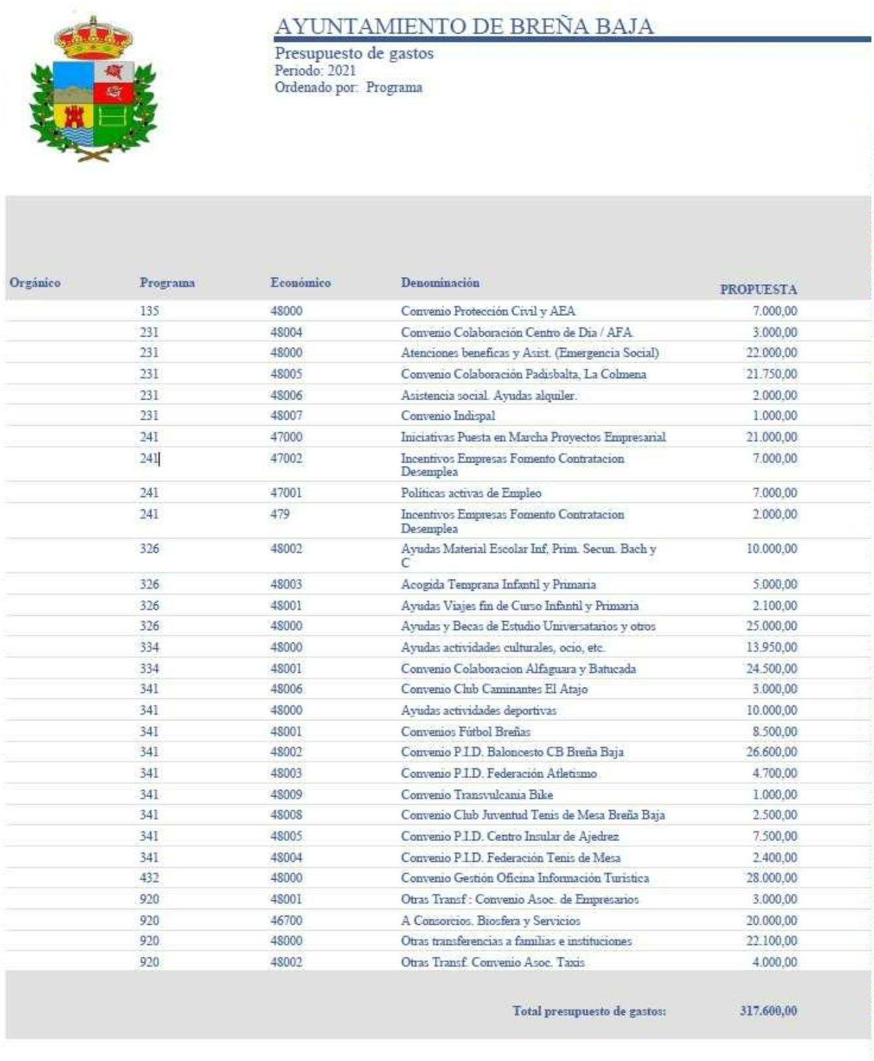
ANEXO I – RESUMEN TRANSFERENCIAS Y SUBVENCIONES


ANEXO II – LÍNEAS ESTRATÉGICAS
2
021
Línea 1: Fomento Cultural
Importe
Aplicación Presupuestaria
VIAJES FIN DE CURSO Y EDUCATIVOS
PROMOCIÓN CULTURAL
ALFAGUARA
2.100,00
13.950,00
4.000,00
1.000,00
2.000,00
2.000,00
3.900,00
1.000,00
9.000,00
326/48001
334/48000
334/48001
334/48001
334/48001
334/48001
334/48001
334/48001
334/48001
GANDARA
AMIGOS PINTORES LAS BREÑAS
ASOCIACION MAREANDO
ASOCIACION CULTURAL MUSICAL OLODRUM
ASOCIACION CULTURA ORO DE RISCO
D´NOTAS
ASOCIACION ARTESANOS EL TELAR
Línea 2: Fomento del Deporte
4.000,00
920/48000
Importe
Aplicación Presupuestaria
CLUB DE FUTBOL BREÑAS
8.500,00
26.600,00
4.700,00
7.500,00
2.500,00
2.400,00
1.000,00
3.000,00
2.000,00
341/48001
341/48002
341/48003
341/48005
341/48008
341/48004
341/48009
341/48006
341/48000
CLUB BALONCESTO BREÑA BAJA
FEDERACION INSULAR DE ATLETISMO
CENTRO INSULAR DE AJEDREZ
CLUB JUVENTUD TENIS DE MESA
FEDERACION TENIS DE MESA
SODEPAL (TRANSVULCANIA BIKE)
CLUB DE CAMINANTES EL ATAJO
AYUDAS EXTRAORDINARIAS AL DEPORTE
SUBVENCIONES AL DEPORTE
Línea 3: Educación
8.000,00
341/48000
Importe
Aplicación Presupuestaria
AYUDAS AL ESTUDIO (UNIVERSITARIAS Y OTRAS)
AYUDA AL MATERIAL ESCOLAR
RADIO ECCA
25.000,00
10.000,00
2.000,00
326/48000
326/48002
920/48000
ACOGIDA TEMPRANA
5.000,00
326/48003
Línea 4: Asociacionismo y Juventud
Importe
Aplicación Presupuestaria
PROTECCIÓN CIVIL
6.000,00
1.000,00
4.000,00
500,00
135/48000
135/48000
231/48005
231/48005
231/48005
231/48005
231/48005
231/48005
231/48005
AEA
ASOCIACION PADISBALTA
AECC
ASOCIACION BESAY TDAH
ASOCIACION ACERINA
ASOCIACION MUJERES POR LA IGUALDAD
CARITAS BREÑA BAJA
ASOCIACION PLENA INCLUSION CANARIAS
350,00
300,00
300,00
1.000,00
300,00
ASOCIACION MOJO DE CAÑA
15.000,00
231/48005
Línea 5: Ocio, Tiempo Libre y Tercera Edad
Importe
Aplicación Presupuestaria
ASOC. FAMILIARES (AFA LA PALMA)
3.000,00
231/48004

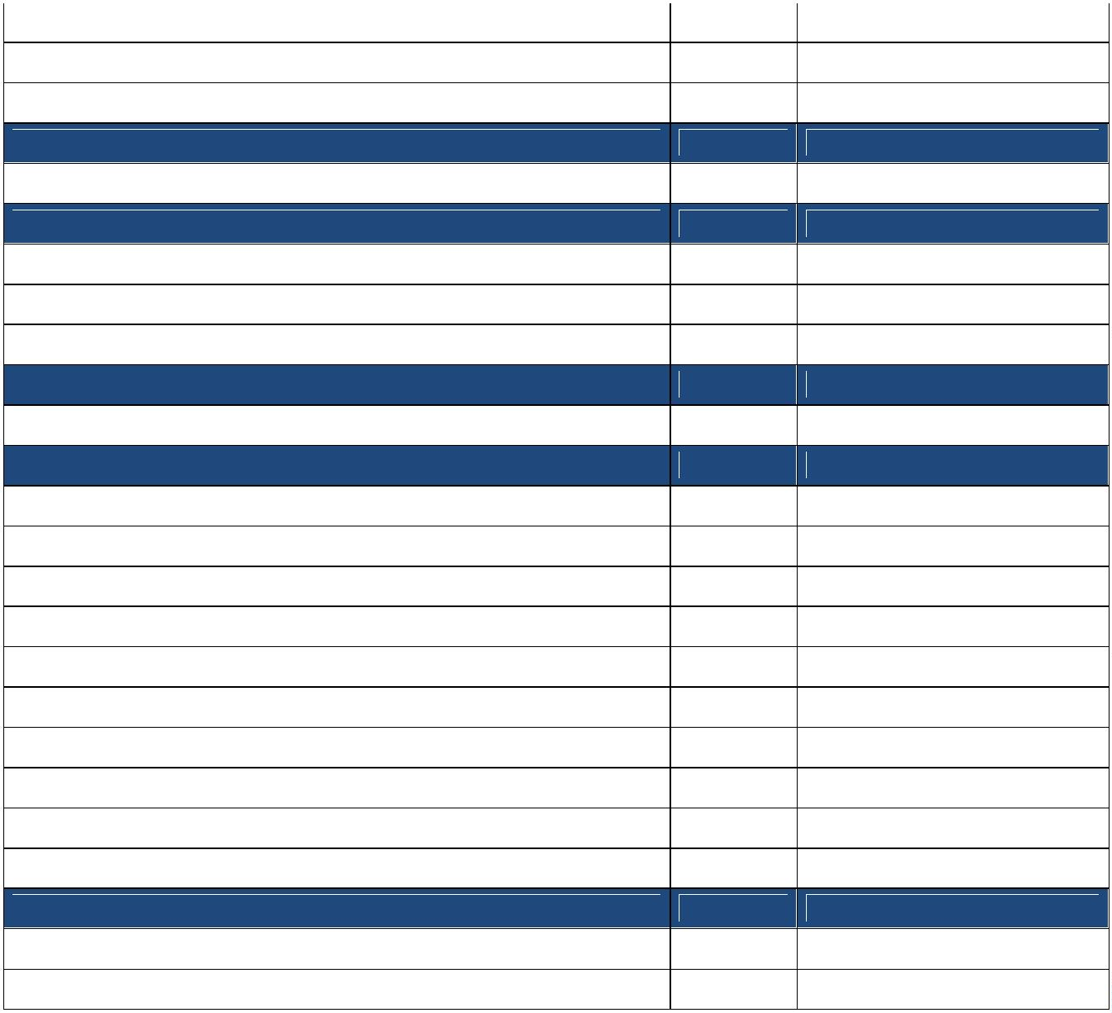
NUEVO REAL AEROCLUB LA PALMA
INDISPAL
2.000,00
1.000,00
920/48000
231/48007
OTRAS TRANSFERENCIAS A FAMILIAS E INST
Línea 6: Turismo
3.600,00
920/48000
Importe
Aplicación Presupuestaria
CIT TEDOTE (OFICINA INFORMACION TURISTICA)
Línea 7: Medio Ambiente
28.000,00
432/48000
Importe
Aplicación Presupuestaria
UPA LA PALMA
2.250,00
2.250,00
920/48000
920/48000
ASOCIACION AANIPAL
FUNDACION RESERVA DE LA BIOSFERA
Línea 8: Participación Ciudadana
20.000,00
920/46700
Importe
Aplicación Presupuestaria
SOCIEDAD BALCON CANARIO
1.600,00
334/48001
Línea 9: Empleo y actividad económica
Importe
Aplicación Presupuestaria
PUESTA EN MARCHA PROYECTOS EMPR.
EXCELENCIA EMPRESARIAL
10.000,00
1.000,00
10.000,00
4.000,00
3.000,00
7.000,00
2.000,00
6.000,00
4.000,00
241/47000
241/47000
241/47000
241/47001
241/47001
241/47002
241/47003
920/48000
920/48002
MODERNIZACION DE EMPRESAS
PRÁCTICAS UNIVERSITARIOS
FOMENTO EMPLEO
CONTRATACIÓN DESEMPLEADOS
INCENTIVO AL SECTOR AGRICOLA
ADER LA PALMA
ASOCIACION DE TAXIS SAN FELIPE SANTIAGO
ASOCIACION DE EMPRESARIOS DE BREÑA BAJA
Línea 10: Necesidades y emergencia social
3.000,00
920/48001
Importe
Aplicación Presupuestaria
EMERGENCIA SOCIAL
22.000,00
2.000,00
231/48000
231/48006
SUBVENCION ALQUILER SOCIAL


ANEXO III – SUBVENCIONES PROMOCIÓN CULTURAL
Desglose de subvenciones nominativas previstas en “Promoción cultural”
DENOMINACION
Asociación de Vecinos El Socorro.
Asociación de Vecinos La Polvacera.
Asociación de Vecinos Josana.
Asociación de Vecinos Antomara
C.I.F.
IMPORTE (€)
G38248431
G38634515
G38935821
G76577642
G76670041
G38949319
G76503952
G38867354
G38641437
G38034484
G38787024
G38932984
G76753102
G76833500
G76750033
600
600
600
600
600
325
325
325
275
275
150
150
Asociación de Vecinos Cruz del
Milenio de la Montaña y las Ledas
Asociación Cultural Maborga
Asociación de Vecinos Ocio y Tiempo
Libre Saposá
Asociación de Vecinos Amigos del
Camerún
Asociación de Padres Felix Duarte (IES
Las Breñas)
Asociación de Madres y Padres CEIP
San Antonio.
Asociación de Padres y Madres
Sanjosapa
Asociación Ledasapa CEIP Ledas
Asociación Juvenil y Cultural Esverlo
Events
1.500,00
325,00
Asociación Sol y Sombra
Asociación Acerina
Concurso microrrelato
Concurso poesía
1.000,00
400,00
1.000,00
2.450,00
2.450,00
Concurso fotografía
Concurso de pintura

